# 认识清华

## 每日晨间汇报

晨间汇报PPT至少应包括:

1. 逻辑模型（每天更新）
2. 出版工作流，
3. 团队简介
4. 组织架构
5. 成员简介
6. 学习成果
7. 小组课程输出
8. 个人学习报告
9. 会议记录
10. 资料共享

注意！时间只有3分钟，不得超时！请只讲干货，建议汇报前进行排练。

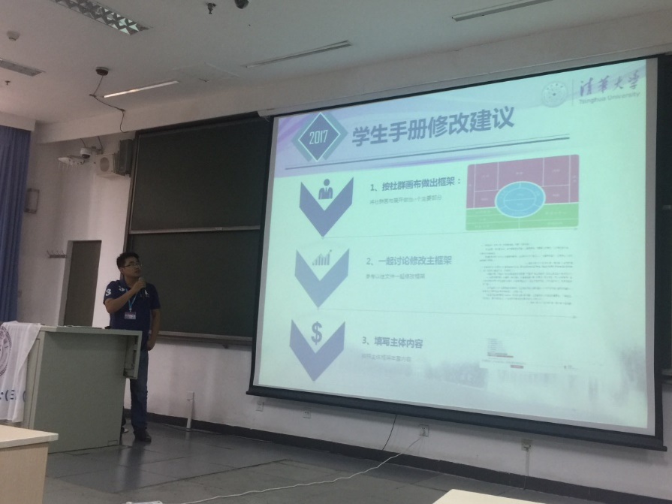

**清华精神探究**

卢达溶老师说，“变中求不变，读懂清华血脉格局念清华”；卢达溶老师又说，“不变中求变，依托清华百年积累谋发展”。那么何为“变中求不变、不变中求变”？又如何“读懂清华、依托清华”？卢达溶老师讲授的《清华精神探究》将带你探究。

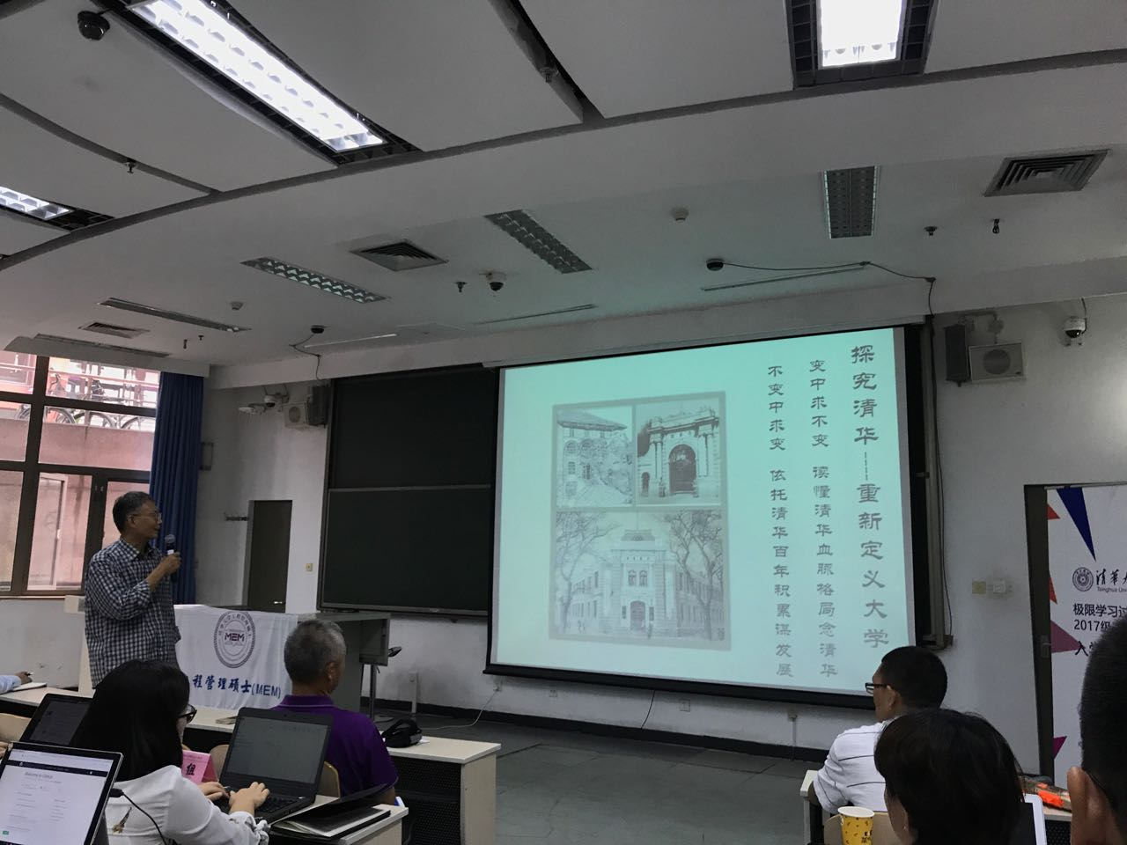

学员心得

1. 听卢老先生讲清华史，重新定义大学，大学尤其是像清华这样的一流学府，应该成为引领者，通过老先生声情并茂的介绍，进一步了解了清华的厚重，怀敬畏之心，谨记行胜于言，做一名真正的清华人。——褚景智
2. 一名水利系的老教授，对文史哲学竟有如此高的造诣，着实令人钦佩，也许正如这位五十年的地道清华人所言：“清华是一本书，值得用一辈子去读。”——贺萌
3. 卢达溶老师在讲到清华的根基时，时代的感染力让我们这些清小研使命感倍增，这是作为中国人应该有的雄心和抱负，大处着眼看世界，小处着手画未来。**——**周昕
4. 跟随卢达溶老师领略清华的风采，虽然我已经在清华很多年，但依然发现自己对清华的了解仍有许多空白，理学院系出身的我第一次从工程管理学生的角度去再次认识清华。——孙文博
5. 卢老师在课程中给我们提出了一个课题：重新定义大学。在读懂清华血脉格局的前提下厚积薄发谋发展，卢老师为我们从知、能知、欲知三个方面介绍了清华的血脉格局，从新型“产、学、研”结合的方式讲述未来大学的发展趋势。——贾超
6. 通过卢达溶教授对清华历史如数家珍的讲解，让我更深地了解清华过去，承担的历史使命，我自己肩上也感到了沉甸甸的责任。对卢教授印象最深和的一句话是“知识结构决定思维方式”。——刘家斌

定向越野（小组聚餐）

欢迎来到美丽的清华园，清华大学校园占地356公顷，建筑面积168万平方米，校内绿草青青树木成荫，景色优雅。未来的两年时间，我们将在美丽的清华园度过，让我们了解可爱的校园吧。

校园简图：（http://www.tsinghua.edu.cn/publish/xtw/4629/）



为了很好的熟悉校园，XLP课程期间，我们将举行定向越野活动。完成任务的小组将有机会惩罚任务完成不合格的小组，惩罚方式保密。越野活动结束后，当晚将举行小组聚餐活动，增进XLP课程小组间的了解。

活动细则：

1. 任务1：

在指定的到达指定地点，并摄像拍照。

地点包括：二校门、日晷、伟伦楼、主楼、艺术博物馆、近春园荷塘月色亭、逸夫馆、综合体育馆，在定向越野途中同时完成挑战。

1. 任务2：

在定向越野过程中，将发放的具有MEM特色的纪念品售卖给陌生的路人，并赠送其MEM明信片，邀请对方在签名卡上给自己留言。（班级提供相关道具，所得上交班费）

1. 任务3：

定向越野心得分享（包含图片及文字，形式不限）

4．任务4:

按时返回教室（全程1个小时）

校园越野路线图：



往届学长校园越野掠影：

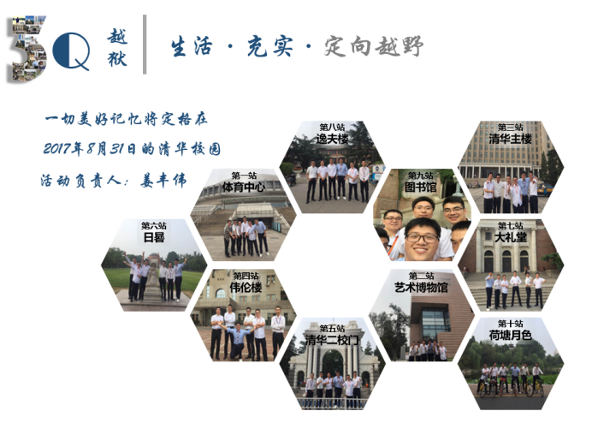

上图为2017级MEM第一梯次班级第三小组分享定向越野心得感受，小组主页

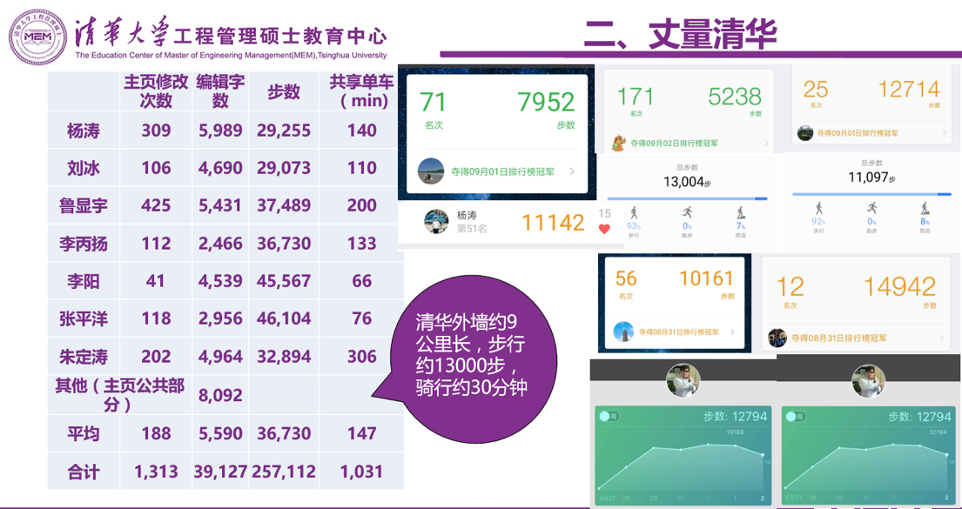

上图为2017级MEM第一梯次班级第四小组定向越野挑战的数据统计

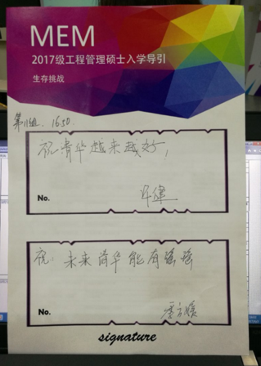 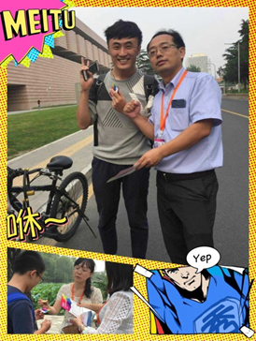 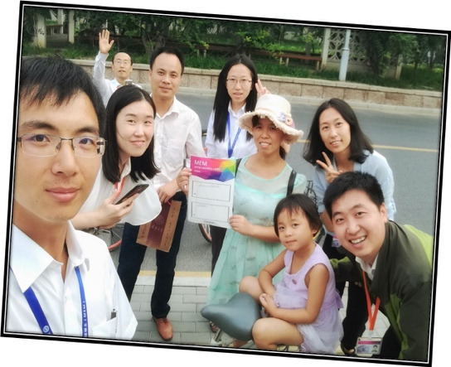

## 清华史

[**清华园**](http://baike.baidu.com/item/%E6%B8%85%E5%8D%8E%E5%9B%AD/605345)**（清代皇家园林）**

清朝道光二年（1822年），熙春园分为东西两园，工字厅以西部分称近春园，以东称清华园，清华园赐五皇子奕誴，近春园赐四皇子奕詝，俗称为“四爷园”（清华大学苗日新老师查阅史料后提出当时西部称“春泽园”，而东部称“涵德园”，清华园赐惇亲王绵恺，近春园赐瑞亲王绵忻。《清华园风物志》作者黄延复也认为“四爷”指绵忻而非奕詝）。近春园园志上写着：“水木清华，为一时之繁囿胜地。”咸丰登基之后，将东边的熙春园改名为“清华园”。现存清华园门匾是清代咸丰皇帝所赐。“清华园”三字为“晚清旗下三才子”之一的叶赫那拉·那桐所书。

1860年，英法联军焚毁近春园，清华园幸免。奕誴死后，长子载濂继承，因载濂弟端郡王载漪为义和团在园内“设坛举事”，后清华园被收回荒废。外务部为游美学务处上奏获得此地建设肄业馆，改名为清华学堂，1911年开学，1913年清华学校将近春园等地并入，发展成为今日清华大学。

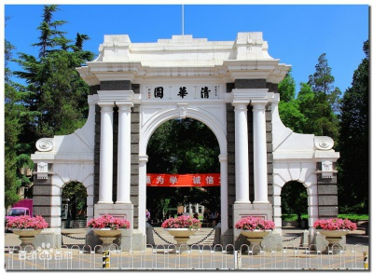

## 探究清华

**不变中求变 融合清华百年积累谋发展**

* 按照时代发展的要求，变革人才培养模式，造就融合创新的干才和将才。
* 工程管理专家与科学家、艺术家、教育家、人文社科学家、企业家会师，成为真正的好朋友， 就可以共同作一件大事----探寻中国式产、学、研结合新路。



## 院系设置

目前，清华大学设有20个学院，57个系，已成为一所具有理学、工学、文学、艺术学、历史学、哲学、经济学、管理学、法学、教育学和医学等学科的综合性的研究型大学。

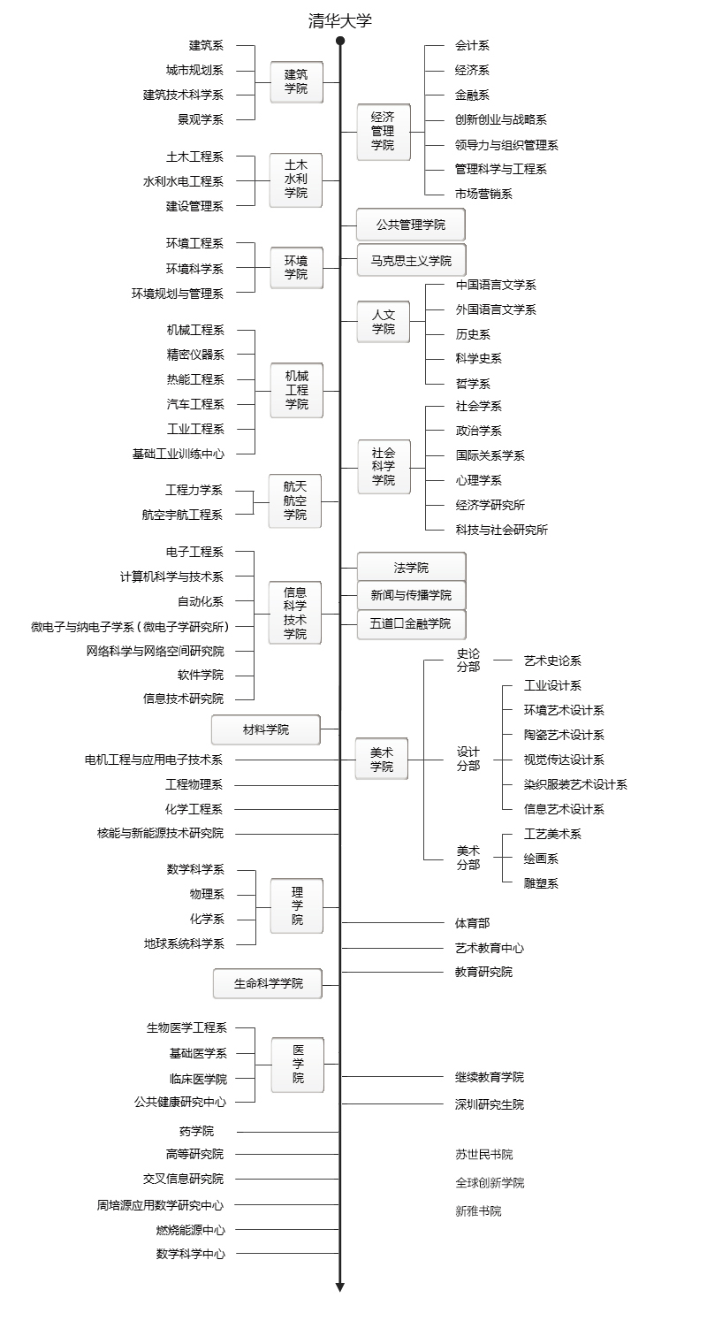

## 你不容错过的校园风光

二校门 日晷

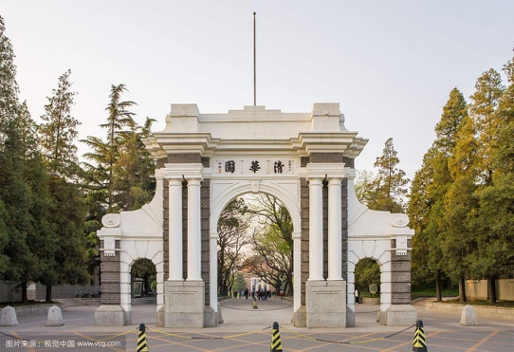 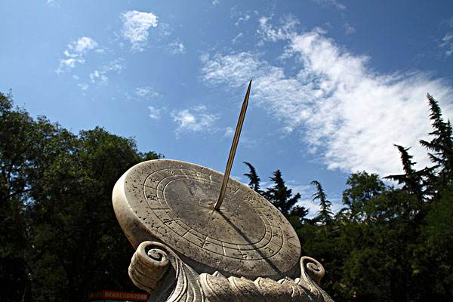

伟伦楼 主楼

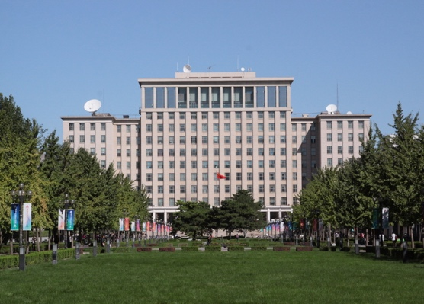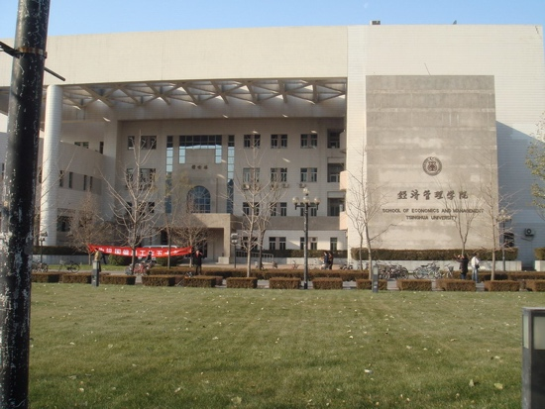

艺术博物馆 荷塘月色

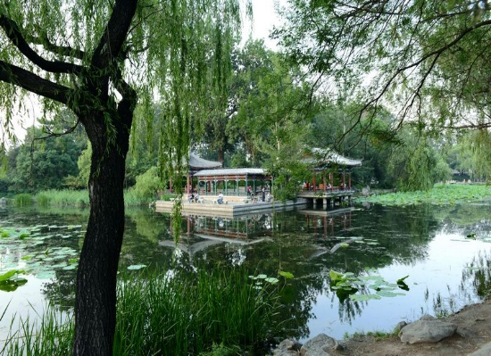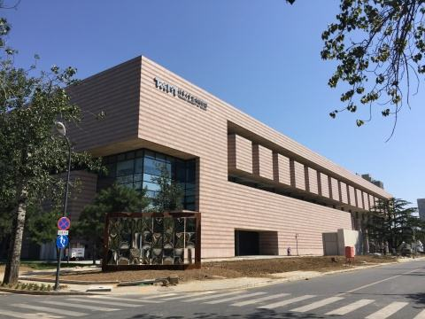

综合体育馆 逸夫馆

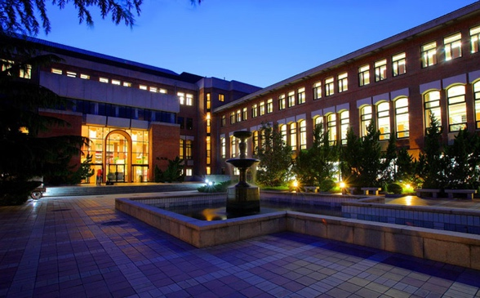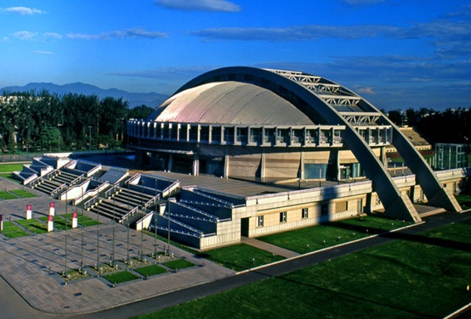

## 你可以使用的海量资源



### 图书馆篇

实体图书馆

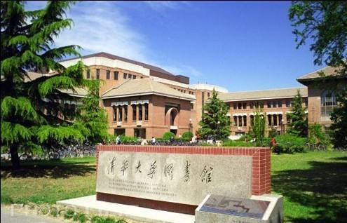

清华共有8座图书馆， 分别为

老馆/逸夫馆/李文正馆/文科图书馆/经管图书馆

建筑图书馆/法律图书馆/美术图书馆/金融图书馆

在线图书馆

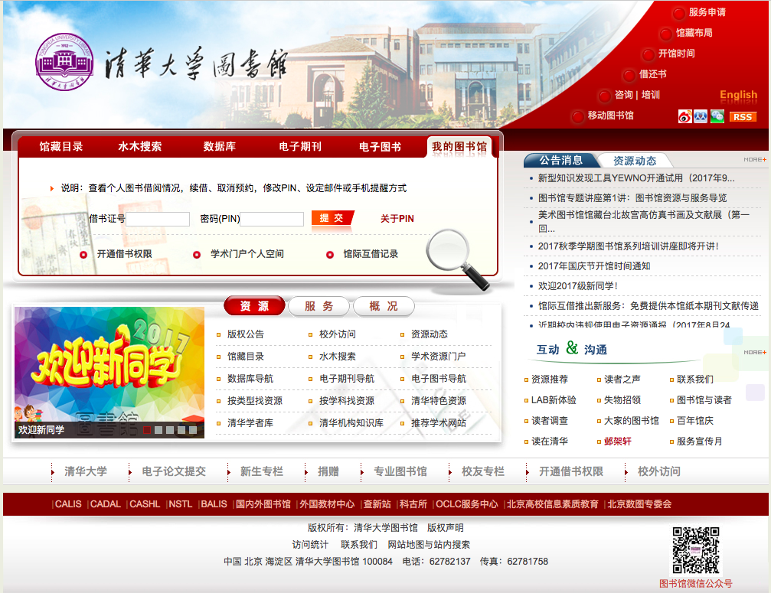

**世界一流馆藏资源**



----参考 范爱红 清华大学图书馆资源与服务导览

清华大学数据库

数据库分类

文摘索引数据库

又称二次文献库，是用来快速全面查找文献的的检索工具

文献信息来源广泛，收录量大，字段内容详尽，但不提供全文

典型数据库: Web of Science, Scopus, INSEPC, CSCD, CSSCI

全文数据库

提供全文 但信息范围与收录量有限 通常可以对数目信息字段和全文进行检索

典型数据库：EISEVIER, Springer, Wiley ,中国知网

|  |  |  |  |
| --- | --- | --- | --- |
| 数据库资源 |  |  |  |
| 文摘索引型数据库 |  | Web of Science | 最大最权威 |
|  |  | Scopus | 收录最大 |
|  |  | 万方数据资源系统 |  |
| 全文型数据库 | 单一出版社 | Eisevier |  |
|  |  | Springerlink |  |
|  | 汇集众多出版社 | EBSCO平台 |  |
|  |  | 中国知网 |  |
|  | 专业学会，协会 | IEL |  |
|  |  | ACM | 美国计算机协会 |
| 事实性数据库 |  | Reaxys | 化学数值和事实 |
| 文献类型数据库 | 学位论文 | PQDT |  |
|  | 专利 | DII |  |
|  | 报纸 | 慧科新闻搜索 |  |
| 电子图书数据库 | 外文 | EBSCO电子图书 |  |
|  | 中文 | 读秀学术搜索 | 钱俊雯老师推荐 |
| 多媒体数据库 |  | 知识视界 | 视频教育资源 |
|  |  | CAMIO | 美术和艺术作品 |

清华大学数据库导航系统

三种检索方式：

1. 按字顺查找

使用较少

1. 按学科查找

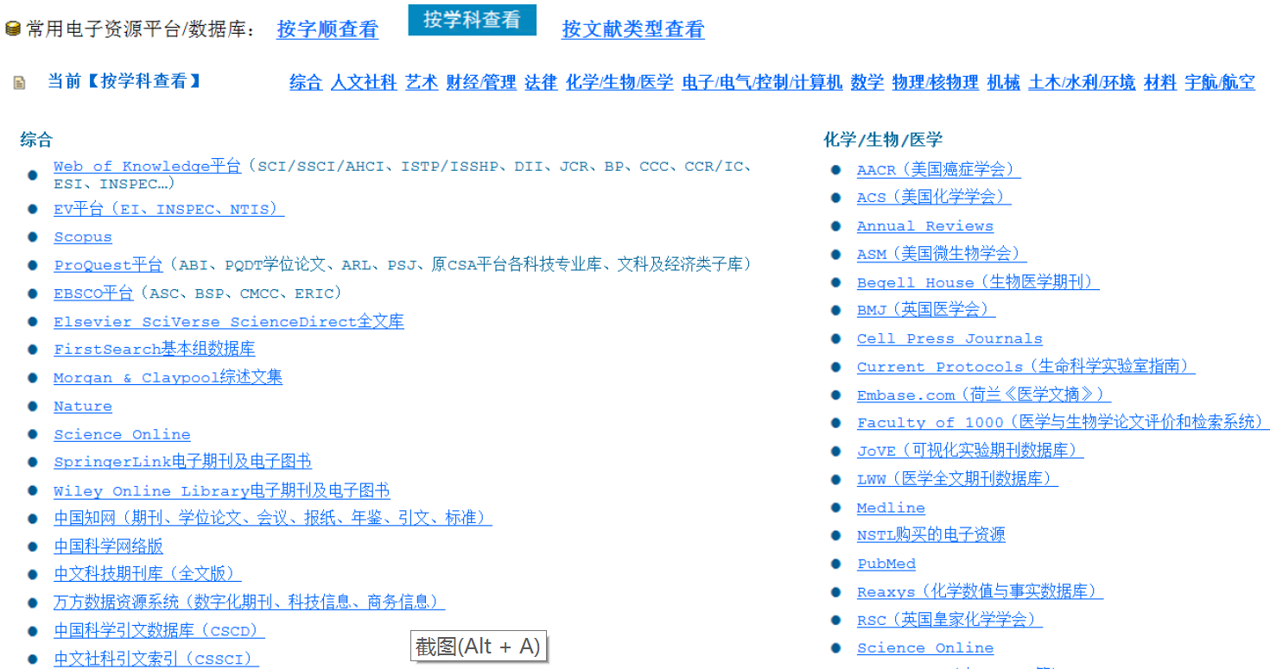

1. 按文献类型查找

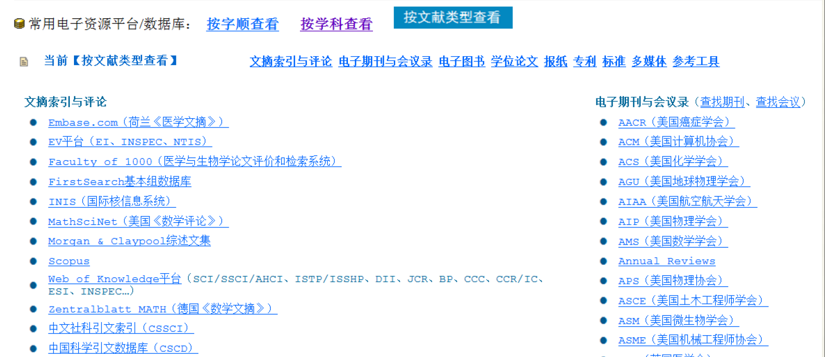

### 实验室篇

### 2017级MEM将要探究的实验室

汽车系：碰撞试验室1+驾驶模拟实验室2

软件学院：软件工程实验室

环境学院：再生水安全保障技术：527

颗粒物检测仪器开发

机械系： 生物制造及快速成型实验室 1

机器人实验室 2

智能制造及机器人实验室 3

精仪系：精密测试技术及仪器国家重点实验室（国家重点实验室）

电机系：电力系统及发电设备控制和仿真国家重点实验室

工业工程系：模范工厂

自动化所：CIMS所

热能系：热能工程实验室

#### 精彩过程分享

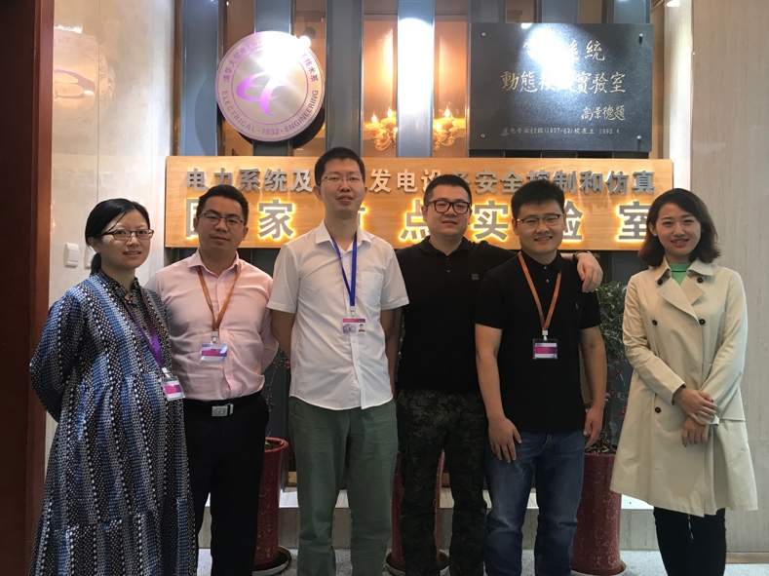

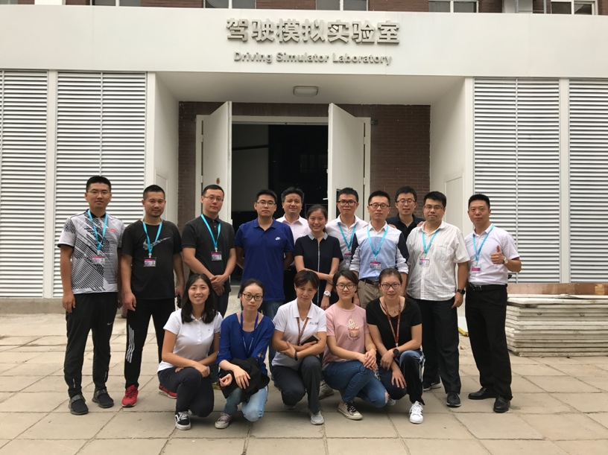

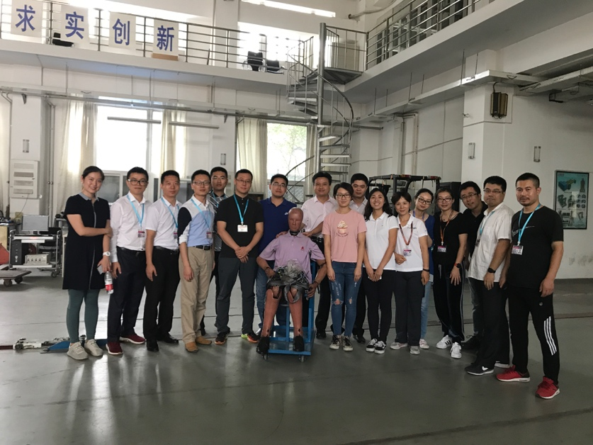

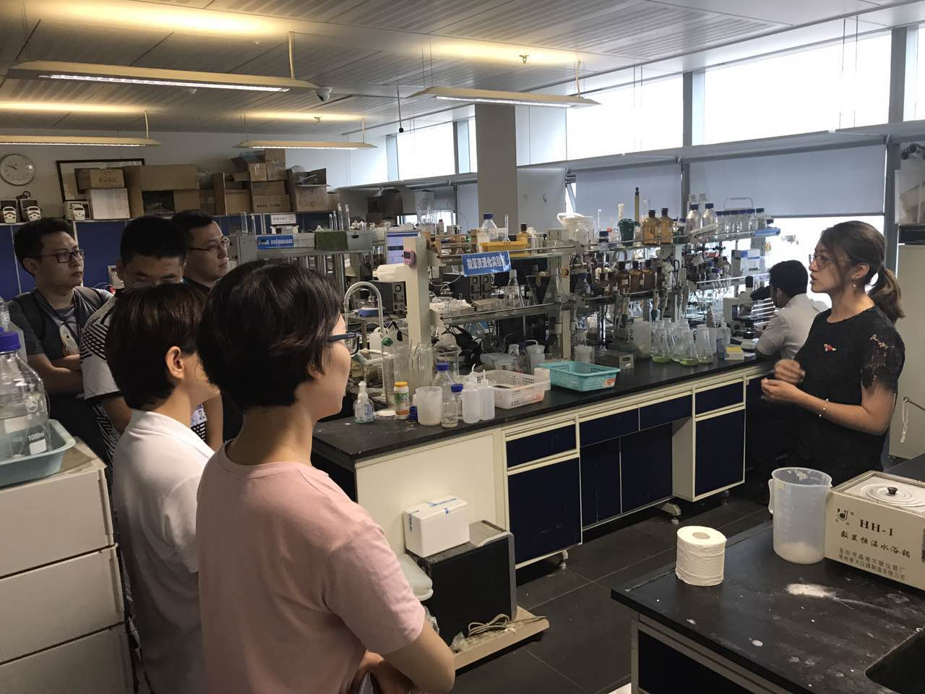

### 学生社团篇

#### 团委网站

<http://www.tsinghua.edu.cn/publish/xtw/4837/index.html>

#### 社团网站

<http://student.tsinghua.edu.cn>

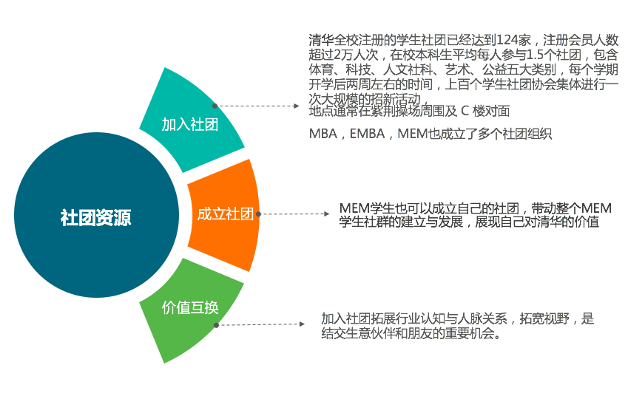

#### 清华x-lab

http://www.x-lab.tsinghua.edu.cn

### 网络学堂篇

#### 学堂在线

http://learn.tsinghua.edu.cn

